СП 2.6.1.2612-10  Основные санитарные правила обеспечения радиационной безопасности (ОСПОРБ-99/2010)  Радиационная безопасность персонала, населения и окружающей среды зависит от соблюдение основные принципов радиационной безопасности (обоснование, оптимизация, нормирование) и требования радиационной защиты.  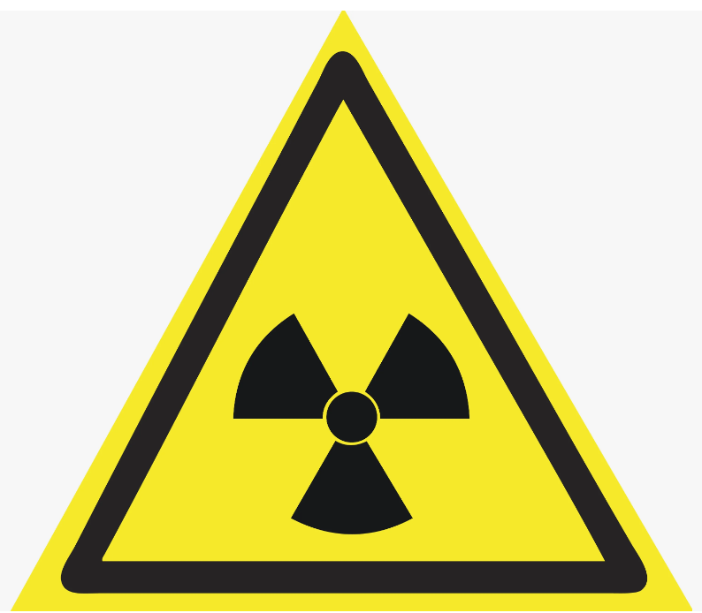  Начните работу прямо сейчас! | Наш адрес:  623418, Свердловская область, г. Каменск-Уральский, пр. Победы, 97  тел (3439) 37-09-90.  факс: (3439) 37-03-90  E-mail: mail_05@66.rospotrebnadzor.ru  Контактная информация: отдел экспертиз условий труда  Тел (3439) 37-06-75, 37-06-22 | Радиационная гигиена  Каменск-Уральский филиал «Центр гигиены и эпидемиологии в Свердловской области»  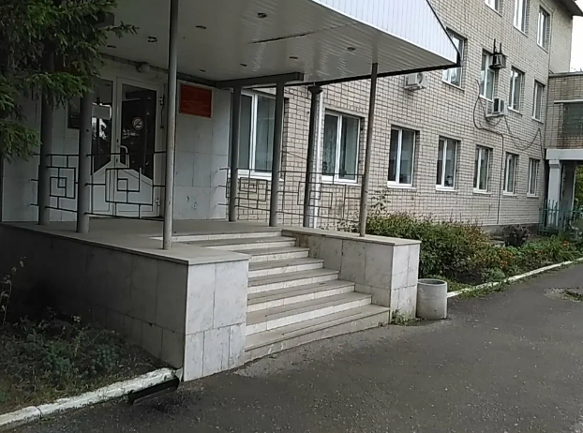
Каменск-Уральский филиал ФБУЗ «Центр гигиены и эпидемиологии в Свердловской области» оказывает услуги по разделу «Радиационная гигиена»  Лабораторные исследования:  - Проведение гигиенической оценки эксплуатации источников ионизирующего излучения  - Проведение измерений МЭД (мощности экспозиционной дозы)  - Проведение измерений в зданиях ЭРОА радона  - Проведение измерений защиты на объектах контроля  - Проведение радиационного контроля металлолома (автомобиль)  - Проведение радиационного контроля металлолома (ж/д вагон)  - Проведение дозиметрических измерений спецтранспорта  - Проведение радиометрии поверхностного загрязнения  - Проведение измерений плотности потока радона с поверхности грунта  - Проведение радиометрии радона в воздухе (мгновенные измерения) | Обследования  - Проведение обследования предприятий на соответствие санитарным правилам по заявке юридического лица, индивидуального предпринимателя  Санитарно-эпидемиологические экспертизы:  - Проведение санитарно-эпидемиологических экспертиз на условия работ с источниками ионизирующего излучения  - Проведение санитарно-эпидемиологической экспертизы проектов размещения радиологического оборудования  Консультирование  - Оказание консультационных услуг по вопросам санитарно-эпидемиологического благополучия населения, выполнения работ, оказания услуг, связанные с источниками ионизирующего излучения  Подготовка документов  - Издание и реализация методических, нормативных, информационных и иных печатных, электронных материалов по вопросам обеспечения санитарно-эпидемиологического благополучия населения, выполнения работ, связанных с источниками ионизирующего излучения | СП 2.6.1.2612-10 «Основные санитарные правила обеспечения радиационной безопасности»  1.3. Правила распространяются на всех юридических и физических лиц, осуществляющих:  - проектирование, добычу, производство, хранение, использование, транспортирование радиоактивных веществ и других источников ионизирующего излучения (ИИИ);  - сбор, хранение, переработку, транспортирование и захоронение радиоактивных отходов;  - монтаж, ремонт и наладку приборов, установок и аппаратов, действие которых основано на использовании ионизирующего излучения, и устройств, генерирующих ионизирующее излучение;  - радиационный контроль техногенных ИИИ.  Правила также распространяются на юридических и физических лиц, от деятельности которых зависит уровень облучения людей природными ИИИ, и организации, выполняющие работы на территории, загрязненной радиоактивными веществами.

